Biovortrag

Alle heute lebenden Menschen sind streng genommen Afrikaner. Wir sind Nachkommen von Auswanderern, die vor etwa 100 000 Jahren Afrika verließen. Und warum wir alle aus biologischer Sicht afrikanischer Abstammung sind aber man es nicht sieht, erklären wir euch heute in unserem Vortrag über die Genmutation.

Der Begriff „Mutation“ kommt vom lateinischen mutatio, was so viel wie Veränderung bedeutet. Mutationen können je nach Typ unterschiedlich stark auftreten.

Mutationen können sowohl durch äußere Faktoren, als auch von inneren Faktoren ausgelöst werden.

Die inneren Faktoren werden als spontane Mutationen bezeichnet. Verantwortlich für eine spontane Mutation sind z.B. Fehler bei der Meiose, aber auch Fehler bei der DNA – Replikation. Weiterhin kann auch ein Fehler im Reparaturmechanismus der DNA auftreten.

Die äußeren Faktoren, werden als induzierte Mutationen bezeichnet. Bei den äußeren Faktoren sind es dann meist sogenannte Mutagene. Sie beschreiben physikalische bzw. chemische Stoffe. Ein Beispiel für ein physikalisches Mutagene, wären z.B. Röntgenstrahlen. Und ein Beispiel für ein chemisches Mutagene, wäre z.B. 5-Brom-Uracil. 5-Brom-Uracil ist eine Thymin ähnliche Base. Bei der DNA – Replikation wird es aber oft mit Cytosin verwechselt, sodass Guanin anstelle von Adenin in die DNA eingebaut wird. Was in der Biologie als Basensubstitution bezeichnet wird. Worauf Leonie näher eingeht.

Sichelzellanämie ist einer der häufigsten Erbkrankheiten, bedingt durch Genmutation, und liegt vor, wenn mehr als 50% des roten Blutfarbstoffs aus dem krankhaften Sichel-Hämoglobin besteht. Hämoglobin ist nicht nur der Farbstoff, sondern ist auch wichtig für den Sauerstofftransport. Normalerweise sind rote Blutkörperchen rund, glatt und weich. Wenn jedoch Sichelzellanämie vorliegt sind sie jedoch spitz, hart und klebrig. Diese Sichelzellen können in den Blutgefäßen aller Organe steckenbleiben und die Zufuhr des Sauerstoffs zum Gewebe unterbrechen. Dann entstehen die für die Krankheit typischen Knochenschmerzen und Organschäden. Da Sichelzellen sehr schnell abgebaut werden, entsteht zusätzlich noch Blutarmut (=Anämie). Aber da jeder Mensch hat zwei Gene für Hämoglobin. Er ist nur krank wenn beide betroffen sind. Wenn nur eines betroffen ist kann es sogar vor Malaria schützen.

**Genmutation**

**Genmutation:**

* Veränderung der Erbeigenschaften
* Gene verändern ihren „Code“
* dadurch bestimmte Proteine nicht mehr Herstellbar
* Merkmalsveränderung da Proteine Körper fehlt

**Auslöser:**

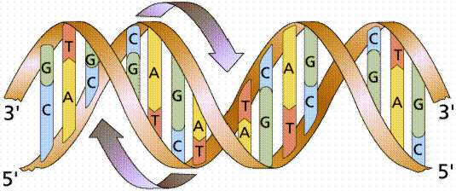

* innere und äußere Faktoren
* innere = spontane Mutation
* Bsp. innen: Fehler bei Meiose
* äußere = induzierte Mutation (hauptsächlich Mutagene)
* unterschieden in chemisch/physikalische Faktoren
* Bsp. außen: Röntgenstrahlen

**Formen:**

* Punkt- und Rastermutation
* Punktmutation (kleiner Abschnitt DNA betroffen)

🡪 Substitution (Austausch) von Basenpaaren

* Rastermutation (größerer Abschnitt DNA betroffen)

🡪 Insertion (Einfügen) / Deletion (Entfernen) von Basenpaaren

* Rastermutation = Verschiebung des Leserasters der Proteine
* Punktmutation = Austausch eines Basenpaares

**Reparatur:**

* spontane Mutation durch spezifische Enzyme Reparierbar
* fehlerhafte Basenpaare ersetzt

**Sichelzellanämie:**

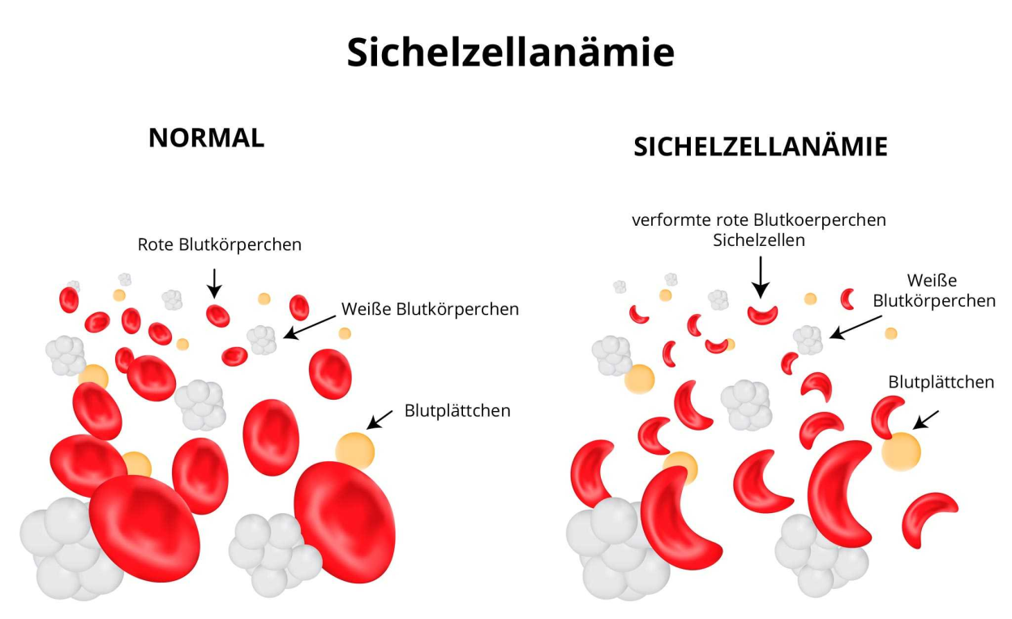

* häufigste Erbkrankheit bedingt durch Genmutation
* Sichel-Hämoglobin 🡪 Knochenschmerzen, Organschäden
* Sichelzellen sehr schnell abgebaut 🡪 Blutarmut (=Anämie)
* nur schädlich wenn bei Elternteile betroffen
* wenn nur ein Elternteil betroffen, dann sogar schützend gegen Malaria

**Formen:**

* Punkt- und Rastermutation
* Punktmutation (kleiner Abschnitt DNA betroffen)

🡪 Substitution (Austausch) von Basenpaaren

* Rastermutation (größerer Abschnitt DNA betroffen)

🡪 Insertion (Einfügen) / Deletion (Entfernen) von Base

* Rastermutation = Verschiebung des Leserasters der Proteine

